**PROYECTO VUCE 2.0**

**Módulo: Autenticación**

**Épica: Acceso a VUCE**

**HU_AU.AC.004 Cabecera_PieDePagina - Pública**

**Versión 1.0**

**Abril de 2024**

# Contenido

Contenido 1

1. HU_AU.AC.004 Cabecera_PieDePagina - Pública 2

2. Descripción general 2

3. Criterios de aceptación 2

3.1 Prototipo y descripción de criterios de aceptación: Ver datos de cabecera 2

3.2 Prototipo y descripción de criterios de aceptación: Ver datos de pie de página 6

4. Anexos 7

5. Historia de Cambios 7

6. Aprobaciones 7

# HU_AU.AC.004 Cabecera_PieDePagina - Pública

# Descripción general

|  |  |
| --- | --- |
| **Yo como:** | Usuario de la VUCE |
| **Quiero*:*** | Ver la cabecera y el pie de página de la VUCE |
| **Para:** | Ver la información |

# Criterios de aceptación

|  |  |  |
| --- | --- | --- |
| **HOJA DE RUTA** | | |
| **CRITERIO DE ACEPTACIÓN** | **N°** | **Descripción** |
| 001 | Ver datos de cabecera. |
| 002 | Ver datos de pie de página. |

# Prototipo y descripción de criterios de aceptación: Ver datos de cabecera



**Figura 1**. Cabecera

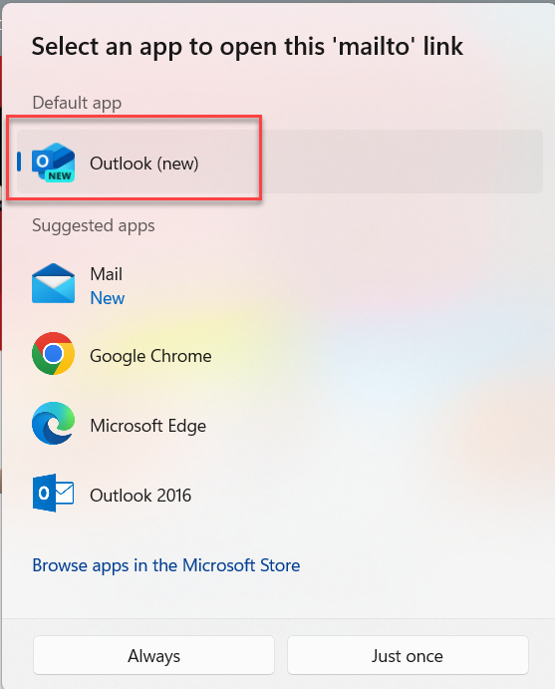

**Figura 2**. Interfaz para elegir la aplicación de correo

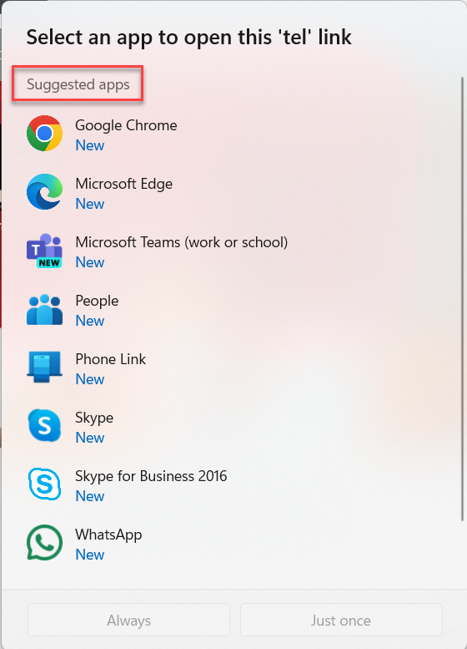

**Figura 3.** Interfaz para elegir la aplicación de llamadas telefónicas

|  |  |
| --- | --- |
| **Criterio de Aceptación 001: Ver datos de cabecera** | |
| **Escenario 1:**  **Muestra información de la interfaz** | **Dado:** que el usuario requiere ver información de la cabecera  **Cuando:** se encuentre en la ventana del login, o durante el proceso de creación de la cuenta VUCE, o durante el proceso de recuperación de cuenta o restablecimiento de contraseña  **Entonces:** el sistema muestra la cabecera (ver Figura 1).  A continuación, se describe las opciones que se encuentran ubicadas en la cabecera de la página:   |  |  | | --- | --- | | **Nombre** | **Descripción** | | Logo VUCE | Al seleccionar el logo te lleva a la página WWW.VUCE.GOB.PE | | Logo MINCETUR | Sólo es una imagen, no cumple una funcionalidad. | | Glosa: vuceayuda@mincetur.gob.pe | Al hacer clic sobre la dirección de correo electrónico el sistema realizará lo siguiente:  Si nos encontramos en un dispositivo de escritorio, el sistema operativo del dispositivo abrirá una interfaz para seleccionar la aplicación que se utilizará para el envío del correo. En esta interfaz se muestra en primer lugar la aplicación configurada por defecto para el envío de correos, y luego se muestra la lista de aplicaciones disponibles para que el usuario elija alguna.  Se ha colocado como ejemplo la interfaz de MS Windows 11 (ver Figura 2).  Si nos encontramos en un celular, el sistema operativo del celular se encarga de mostrar la interfaz de envío de correos, y la dirección de correo electrónico de Mesa de Ayuda (vuceayuda@mincetur.gob.pe) se muestra pre-cargada en dicha interfaz. | | Botón: Mesa de ayuda: (01) 207 1510 | Al hacer clic sobre el botón Mesa de Ayuda, el sistema realizará lo siguiente:  Si nos encontramos en un dispositivo de escritorio, el sistema operativo del dispositivo abrirá una interfaz para seleccionar la aplicación que se utilizará para realizar la llamada. En esta interfaz se muestra en primer lugar la aplicación configurada por defecto para realizar llamadas telefónicas, y luego se muestra la lista de aplicaciones disponibles para que el usuario elija alguna.  Se ha colocado como ejemplo la interfaz de MS Windows 11 (ver Figura 3).  Si nos encontramos en un celular, el sistema operativo del celular se encarga de mostrar la interfaz de llamadas, y el número de teléfono de Mesa de Ayuda se muestra pre-cargado en dicha interfaz. |   Cuadro 001- Cabecera |

# Prototipo y descripción de criterios de aceptación: Ver datos de pie de página

**Ver datos de cabecera** 

**Figura 4**. Pie de página

|  |  |
| --- | --- |
| **Criterio de Aceptación 002: Ver datos de pie de página** | |
| **Escenario 1:**  **Muestra información de la interfaz** | **Dado:** que el usuario requiere ver información del pie de página  **Cuando:** se encuentre en la ventana del login, o durante el proceso de creación de la cuenta VUCE, o durante el proceso de recuperación de cuenta o restablecimiento de contraseña  **Entonces:** El sistema muestra el pie de página (ver Figura 4).  Finalmente, el pie de página estará compuesto por:   |  |  | | --- | --- | | **Partes** | **Descripción** | | Logo MINCETUR | Sólo es una imagen, no cumple una funcionalidad. | | Logo Certificación ISO 9001 | Sólo es una imagen, no cumple una funcionalidad. | | Copyright | Mostrará la glosa: “**© Copyright 2024 - MINCETUR** / Todos los derechos reservados”  **Nota**: El año que se muestra en la glosa se obtendrá de un parámetro previamente configurado al momento de desarrollar el proyecto Autenticación 2.0 y este parámetro se aloja como un valor fijo dentro de los parámetros de la aplicación, es decir, como una propiedad dentro de la aplicación. | | Contacto a Mesa de Ayuda | Mostrará la glosa: “Ante cualquier duda o problema contacte a Mesa de ayuda: (01)207-1510 / [vuceayuda@mincetur.gob.pe](mailto:vuceayuda@mincetur.gob.pe)”  Si el usuario hace clic sobre el número de teléfono de Mesa de Ayuda, se realizará lo descrito en el **Criterio de Aceptación 001: Ver datos de cabecera**, para el Botón Mesa de ayuda.  Si el usuario hace clic sobre la dirección de correo de Mesa de Ayuda, se realizará lo descrito en el **Criterio de Aceptación 001: Ver datos de cabecera**, para la glosa vuceayuda@mincetur.gob.pe. |   Cuadro 002- Pie de página |

# Anexos

|  |  |  |  |
| --- | --- | --- | --- |
| **N°** | **Nombre del Anexo** | **Ruta** | **Versión** |
| 1 |  |  |  |

# Historia de Cambios

|  |  |  |  |
| --- | --- | --- | --- |
| **Fecha** | **Versión** | **Descripción** | **Autor** |
| 15/04/2024 | 0.1 | Versión inicial | Rosa María Odar |
| 03/05/2024 | 0.2 | Levantamiento de observaciones de la DVUCEPT. | Rosa María Odar |
| 15/05/2024 | 0.3 | Levantamiento de observaciones de la DVUCEPT. | Rosa María Odar |
| 20/05/2024 | 0.4 | Levantamiento de observaciones de la DVUCEPT. | Rosa María Odar |
| 23/05/2024 | 0.5 | Levantamiento de observaciones de la DVUCEPT. | Rosa María Odar |

# Aprobaciones

|  |  |  |
| --- | --- | --- |
| **Fecha** | **Nombre** | **Firma** |
|  | Elaborado por: Analista funcional |  |
|  | Revisado por: DVUCEPT |  |
|  | Aprobado por: Líder Funcional |  |